### Práctica # 12

**Instrucciones**

Crear las páginas web que se le solicitan a continuación, debe tomar en cuenta la estructura correcta de una página web.

Suba las páginas creadas al espacio de tareas en Microsoft TEAMS.

**Actividades**

Utilizando Sublime text u otro editor de código de su preferencia, escriba el código HTML necesario para las páginas solicitadas.

1. Cree una carpeta con el nombre de Practica_12.
2. Dentro de esta carpeta cree una página con nombre de tablas.html, con las siguientes características.
   1. Título de la página<title>.
   2. Encabezado de la página <header> y aplique formatos en css mediante un selector ID / class.
   3. Barra de navegación (Inicio tabla) y aplique formatos en css para que se vea como un menú.
   4. Sección: Cree la siguiente tabla en HTML.

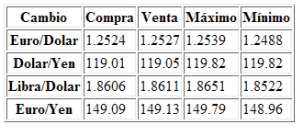

1. Construya un archivo en .CSS y aplique los formatos que se muestran en la siguiente imagen, tome en cuenta que:
   1. Busque o construya las imágenes que se observan en la primera columna.
   2. Todas las filas tienen diferente formato. 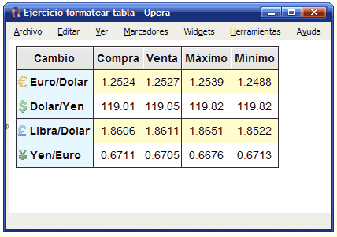
   3. Aplique un formato para que las filas cambian cuando coloca el puntero del mouse encima.
2. Guarde los cambios y verifique que todo funciona correctamente.

**Debe validar su sitio web con la página W3C, y acatar las recomendaciones sugeridas. Imprimir como archivo pdf los errores y sugerencias que se generen de dicha validación.**

**La práctica la debe exponer en la clase siguiente al profesor y a los demás compañeros.**